figuras cap02

Todos los registros, tres categorías
Es la figura mensual actual (fig_3_2_c_vertical_gradient_monthly_1211_en_v01.png).
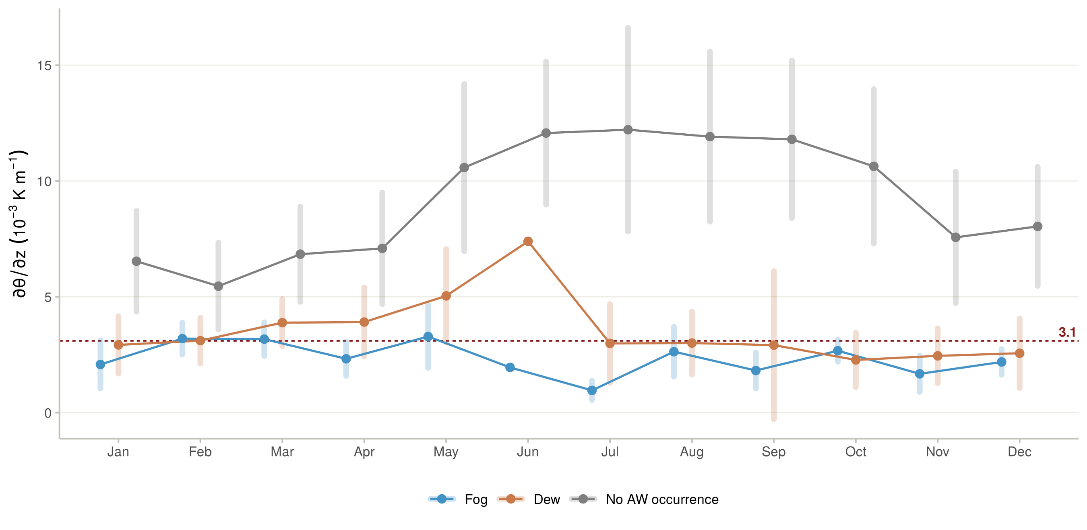
Figura 1

Todos los registros, solo niebla y rocío
Igual que la Propuesta 1, pero sin la categoría sin ocurrencia. Así el eje Y se ajusta a niebla y rocío.
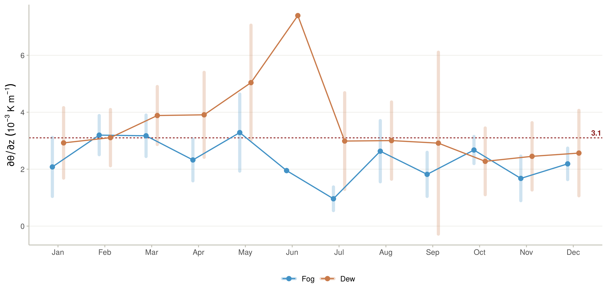
Figura 2

Episodios ≥ 40 min, tres categorías
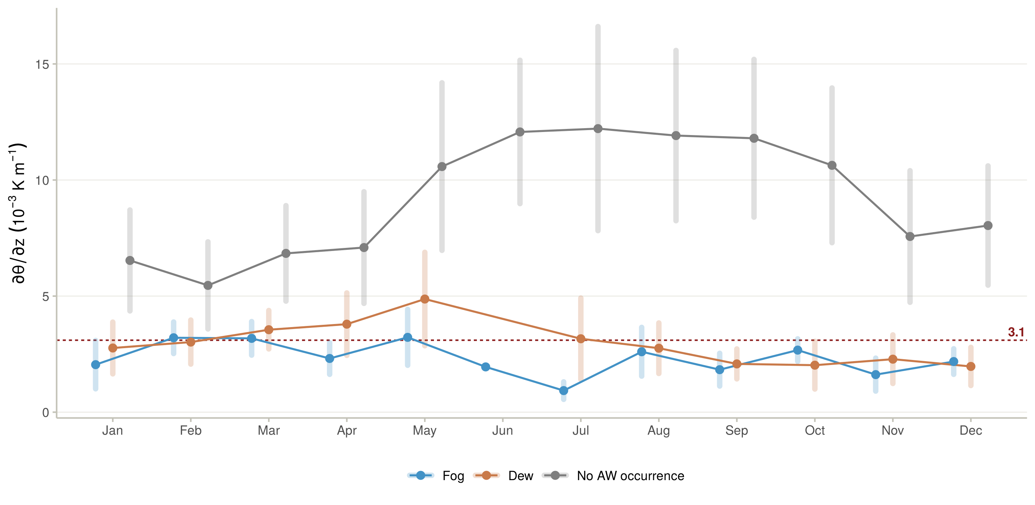
Figura 3

Episodios ≥ 40 min, solo niebla y rocío
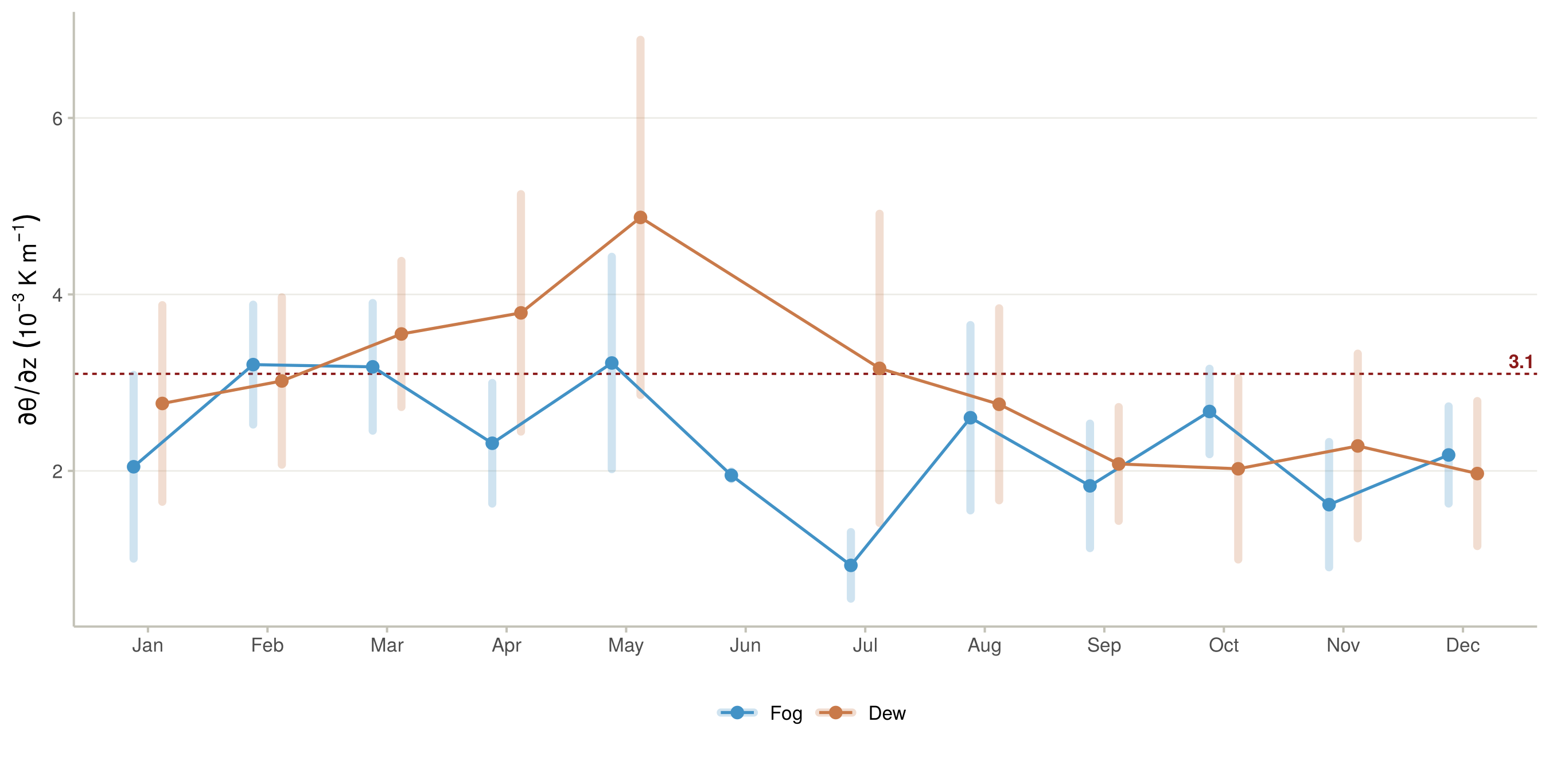
Figura 4

Episodios ≥ 40 min, barras, tres categorías
La media se muestra como barra y la desviación estándar como barra de error.
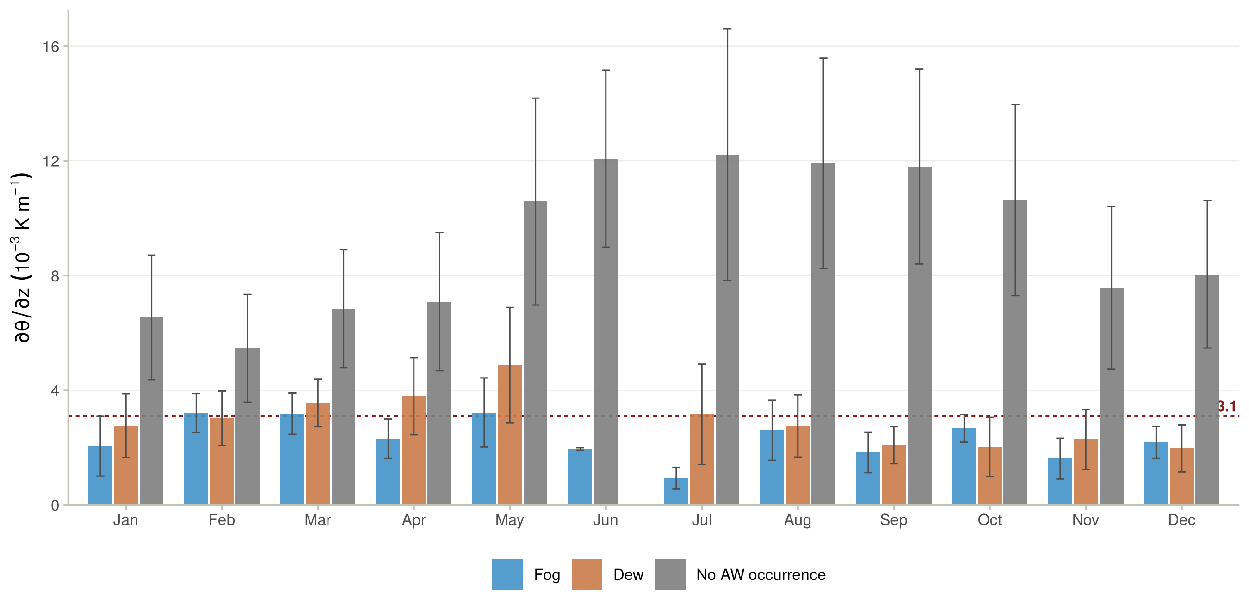
Figura 5

Episodios ≥ 40 min, barras, solo niebla y rocío
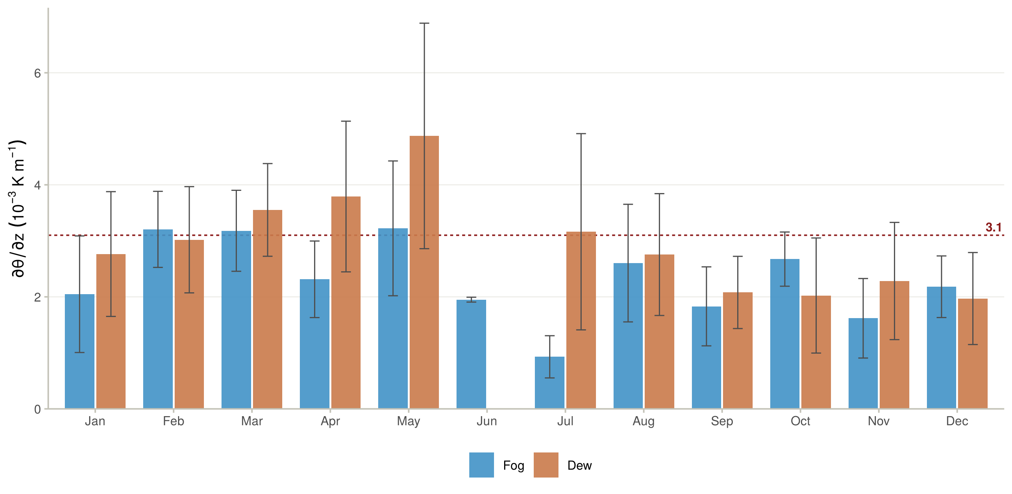
Figura 6

Rango de duraciones mínimas (sensibilidad), solo niebla y rocío
Cada panel aplica una duración mínima de episodio distinta: todos los registros, ≥ 20, ≥ 40 y ≥ 60 min. Sirve para ver si el patrón mensual cambia según el criterio de duración.
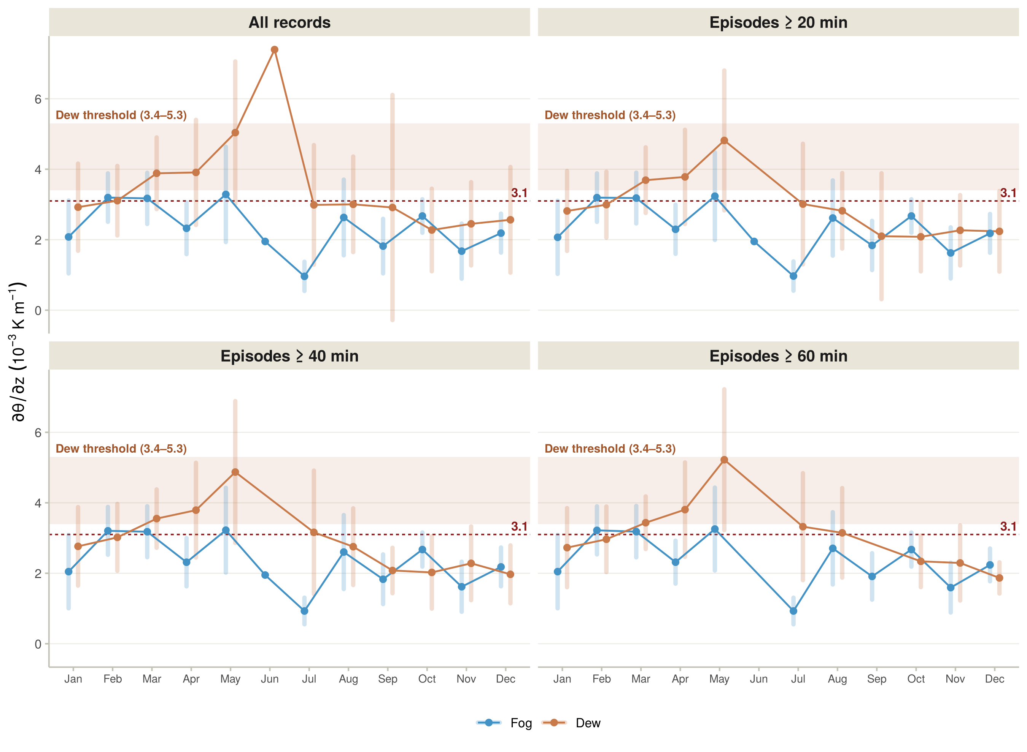
Figura 7

Episodios ≥ 40 min con el rango de duraciones como banda
Es una sola figura que resume la Propuesta 7. La línea y los puntos son la media mensual con episodios ≥ 40 min. La banda sombreada muestra entre qué valores se mueve esa media cuando la duración mínima varía de 20 a 60 min.
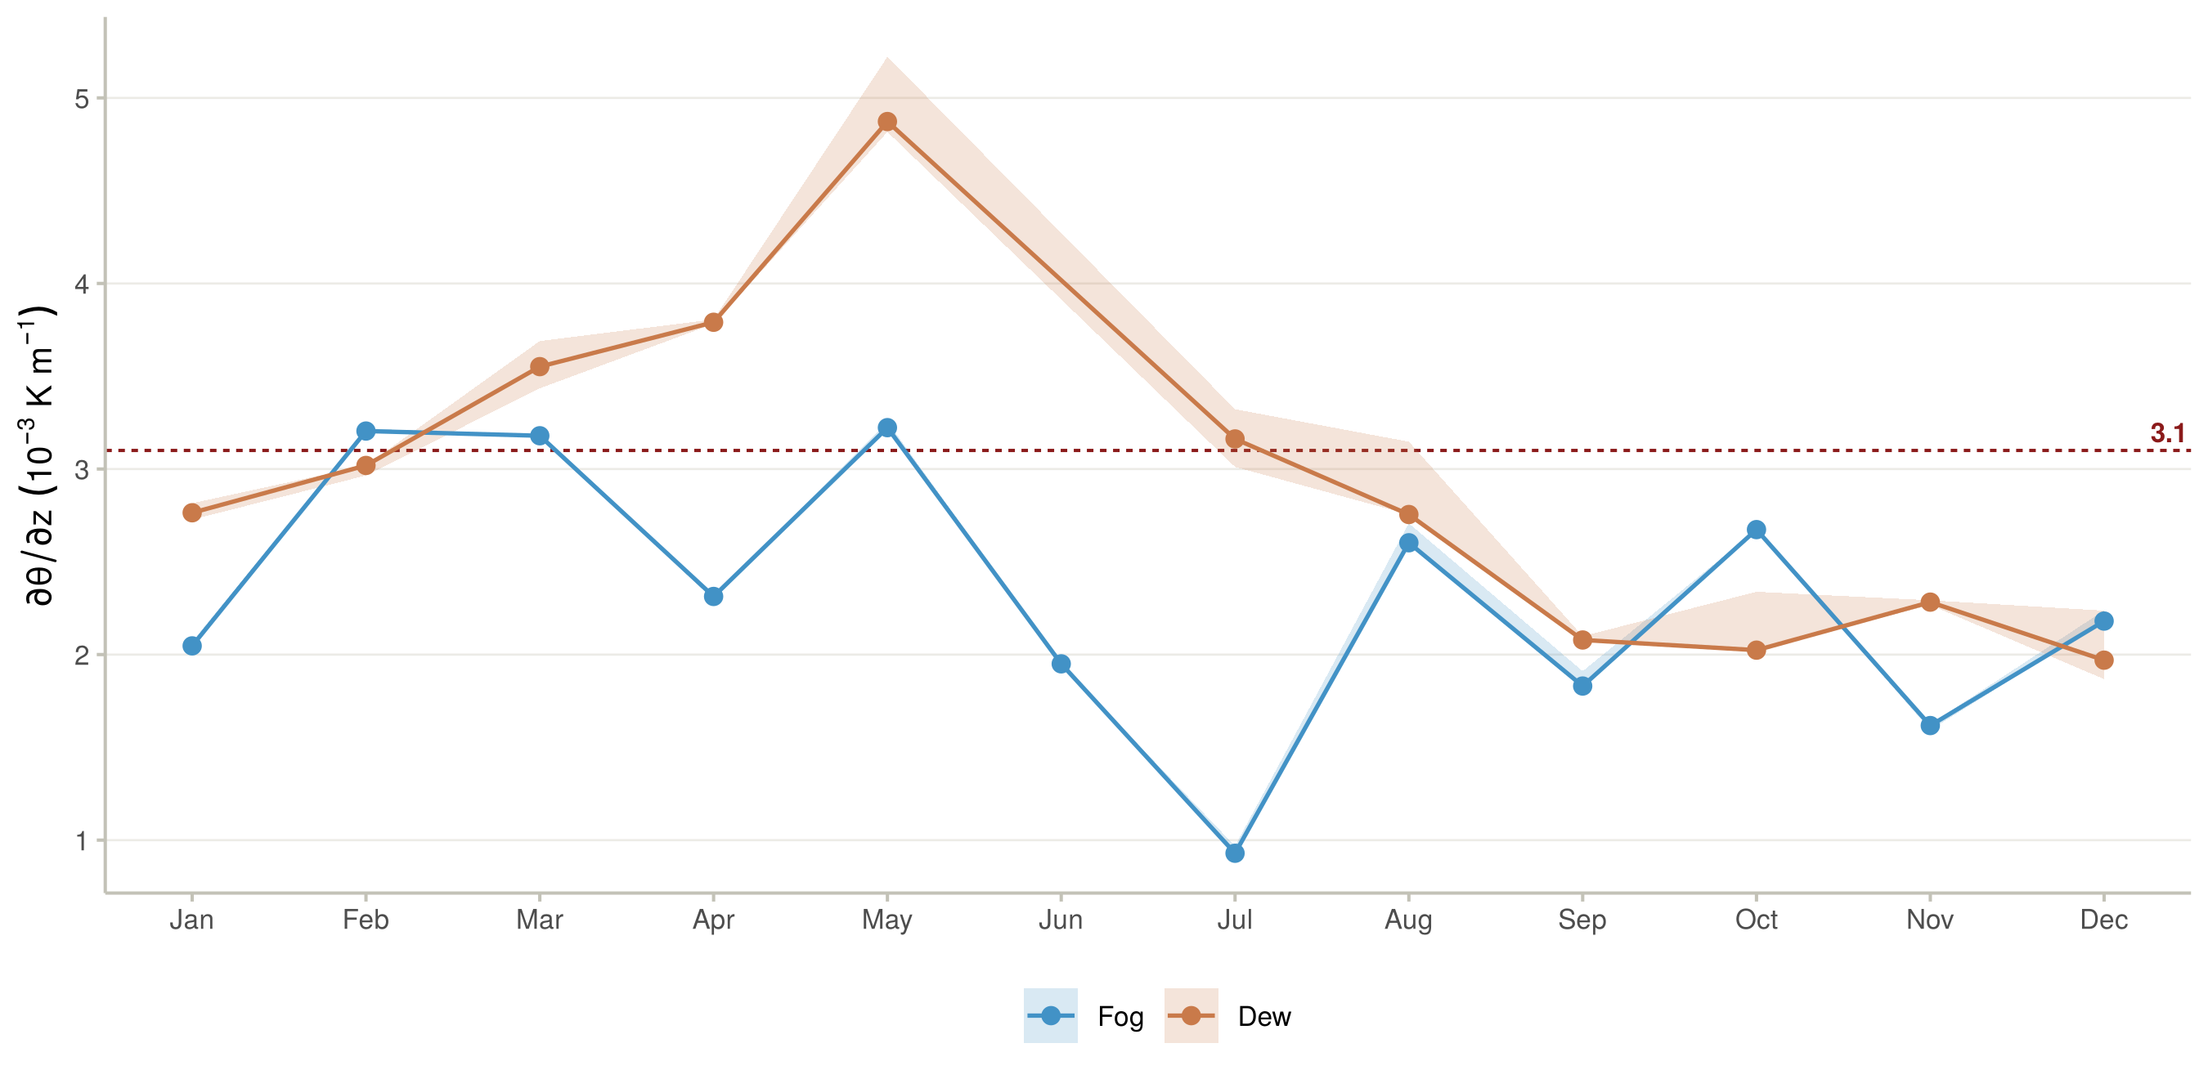
Figura 8

Número de registros por mes
La tabla muestra el número de registros de 10 min (y, entre paréntesis, de episodios) por mes y tipo de ocurrencia, según la duración mínima del episodio. Algunos meses quedan con muy pocos datos, sobre todo junio; esos meses hay que mencionarlos en el caption o excluirlos.
Month | Fog (all) | Fog ≥20 min | Fog ≥40 min | Fog ≥60 min | Dew (all) | Dew ≥20 min | Dew ≥40 min | Dew ≥60 min
Jan | 131 (8) | 129 (6) | 126 (5) | 126 (5) | 305 (40) | 288 (23) | 273 (16) | 255 (12)
Feb | 195 (13) | 194 (12) | 184 (8) | 179 (7) | 246 (65) | 207 (26) | 182 (15) | 169 (12)
Mar | 227 (12) | 224 (9) | 222 (8) | 218 (7) | 185 (64) | 144 (23) | 114 (10) | 101 (7)
Apr | 360 (23) | 353 (16) | 348 (14) | 334 (11) | 322 (73) | 273 (24) | 252 (15) | 240 (12)
May | 379 (25) | 373 (19) | 363 (15) | 355 (13) | 222 (54) | 190 (22) | 172 (15) | 136 (7)
Jun | 5 (1) | 5 (1) | 5 (1) | 0 (0) | 1 (1) | 0 (0) | 0 (0) | 0 (0)
Jul | 50 (4) | 49 (3) | 47 (2) | 47 (2) | 63 (18) | 54 (9) | 46 (5) | 33 (2)
Aug | 244 (21) | 240 (17) | 234 (15) | 215 (11) | 78 (37) | 58 (17) | 30 (5) | 16 (2)
Sep | 76 (9) | 72 (5) | 68 (3) | 60 (1) | 27 (16) | 17 (6) | 5 (1) | 0 (0)
Oct | 55 (3) | 55 (3) | 53 (2) | 53 (2) | 67 (18) | 58 (9) | 48 (5) | 40 (3)
Nov | 231 (25) | 222 (16) | 214 (12) | 206 (10) | 317 (82) | 277 (42) | 219 (18) | 195 (13)
Dec | 133 (8) | 132 (7) | 132 (7) | 123 (5) | 82 (28) | 65 (11) | 58 (8) | 37 (3)

Medias mensuales
La tabla muestra las medias mensuales de Δθ/Δz en 10⁻³ K m⁻¹, sin filtro de duración y con episodios ≥ 40 min.
Month | Fog (all) | Dew (all) | No AW occurrence (all) | Fog ≥40 min | Dew ≥40 min | No AW occurrence ≥40 min
Jan | 2.08 | 2.92 | 6.54 | 2.05 | 2.76 | 6.54
Feb | 3.20 | 3.11 | 5.46 | 3.20 | 3.02 | 5.46
Mar | 3.17 | 3.88 | 6.84 | 3.18 | 3.55 | 6.84
Apr | 2.32 | 3.91 | 7.09 | 2.31 | 3.79 | 7.09
May | 3.29 | 5.04 | 10.58 | 3.22 | 4.87 | 10.58
Jun | 1.95 | 7.40 | 12.07 | 1.95 | NA | 12.07
Jul | 0.96 | 2.99 | 12.21 | 0.93 | 3.16 | 12.21
Aug | 2.63 | 3.00 | 11.91 | 2.60 | 2.75 | 11.91
Sep | 1.82 | 2.91 | 11.80 | 1.83 | 2.08 | 11.80
Oct | 2.67 | 2.27 | 10.63 | 2.67 | 2.02 | 10.63
Nov | 1.68 | 2.45 | 7.57 | 1.62 | 2.28 | 7.57
Dec | 2.19 | 2.57 | 8.04 | 2.18 | 1.97 | 8.04

